Рекомендации по питанию детей от трех до шести лет.
В возрасте от 3 до 6 лет малыш должен съедать в пределах 1500-1700 мл.
Поэтому оптимальное меню для деток такого возраста выглядит примерно так: на завтрак каша или овощное блюдо (180-200 мл), яичное (или творожное, мясное, рыбное) блюдо (70-80 г), кофе (или чай, молоко) – 200 мл.
В обед ребенку можно предложить салат (50-60г), первое блюдо (200 мл), блюдо из мяса или рыбы (70-80 г) с гарниром (130-150г), сок (или компот) -200мл.
На полдник ребенку оптимальнее всего дать кефир (или молоко) -200 мл и булочку (печенье) -70-90 г..
На ужин малышам полезно съедать овощное (творожное) блюдо или кашу (200-250г) и молоко(кефир)–200мл.
При составлении обеденного меню нужно учитывать и то, что выбор первых блюд для детей дошкольного возраста ничем не ограничен. Вариаций на эту тему существует великое множество.
Это могут быть бульоны (куриный, мясной, рыбный); супы на этих бульонах, заправленные овощами, крупами, клецками, галушками; вегетарианские супы, а также супы молочные и фруктовые. В качестве вторых блюд можно давать паровые или жареные котлеты, биточки, тефтели, различные тушеные овощи с мясом, рыбой, птицей, всевозможные запеканки, жареную рыбу, птицу, кролика, обжаренное и тушеное мясо, азу, гуляш, бефстроганов. Очень хорошо готовить каши с овощами или фруктами (овсяную, манную или рисовую с морковью, черносливом, курагой, изюмом; пшенную и рисовую с тыквой, изюмом и др.)
Кстати, каши полезно чередовать с овощными блюдами (овощным рагу, тушеной капустой, свеклой, морковью в молочном соусе, овощной икрой). Можно готовить и смешанные крупяноовощные блюда (овощные голубцы с рисом, морковные, картофельные, капустные, свекольные котлеты с соусом, различные запеканки).
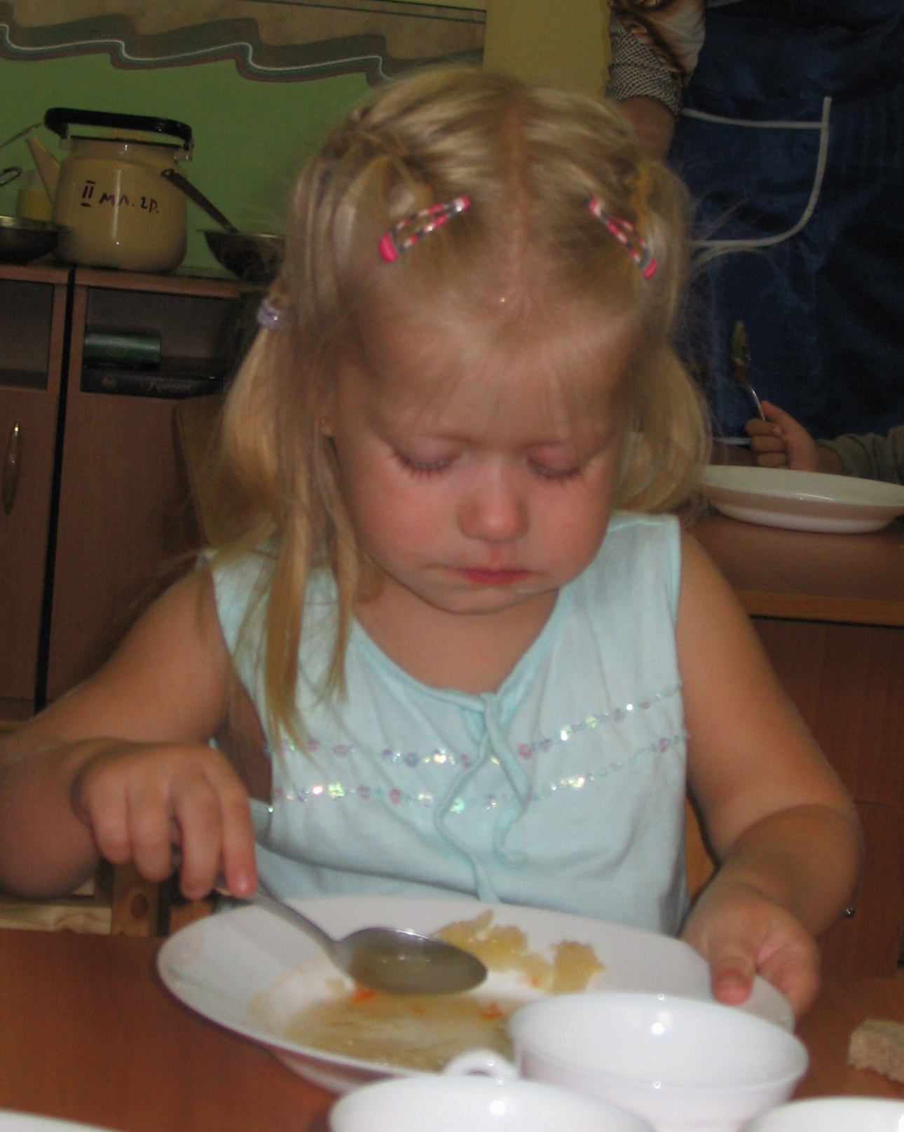
Очень полезны детям блюда из творога (сырники, запеканки, пудинги, ленивые вареники), а также из яиц (омлет натуральный или с овощами, с картофелем, с яблоками). В качестве третьего блюда лучше всего давать детям свежие фрукты или соки, а при их отсутствии – компоты из свежих или сухих фруктов, а также консервированные фруктовые или овощные соки, фруктовые пюре для детского питания. А вот давать детям, любимые ими кисели из брикетиков, крайне нежелательно - этот продукт не имеет практически никакой биологической ценности.
Пользуясь приведенными примерными нормами, следует учитывать, что такие продукты, как молоко, хлеб, сахар, масло, мясо, должны включаться в меню ежедневно примерно в количествах, соответствующих рекомендуемому набору продуктов. В то же время ряд продуктов (рыба, яйца, сыр, сметана, творог) могут входить в рацион ребенка не каждый день, но в течение недели они должны быть получены.
Нужно следить, чтобы блюда не повторялись в течение суток. Так, ребенок не должен в один день получать по два мучных или крупяных блюда. Важно обратить внимание на правильное сочетание блюд. Если в обед ребенок получил суп, заправленный крупкой, то гарнир ко второму блюду должен обязательно быть овощным. Рекомендуется также готовить комбинированные гарниры из набора различных овощей.
Немалое место в меню следует отвести овощным салатам, которые можно вводить в различные приемы пищи (обед, завтрак, ужин). Этот принцип особенно важно учесть, соблюдая преемственность в питании детей дома и в дошкольном учреждении
Со временем переходите на четырехразовое кормление, должны быть и завтрак, и обед, и полдник, и ужин. Конечно, по желанию малыша можно сохранить и второй завтрак, давайте ребенку сок и яблоко или молоко с булочкой.
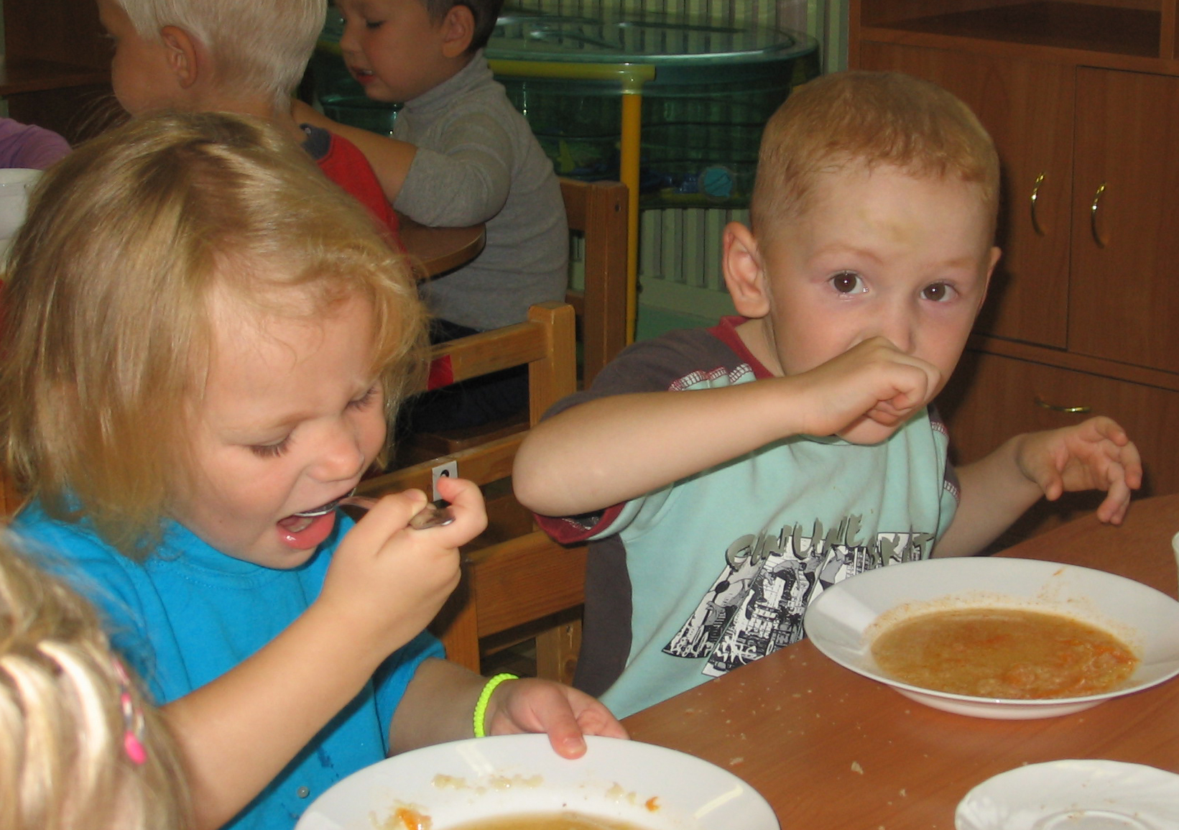

Меню для ребенка.
Основным принципом питания детей с 3-х лет является то, что большинство продуктов должны съедаться в 1-ый завтрак, в обед и на ужин. Пусть питание ребенка будет регулярным, лучше если кроха будет кушать в одно и то же время.
Нужно более разнообразить меню ребенка, не стоит кормить его одними и теми же блюдами. Ведь, в конце концов, малыш вообще станет отказываться, их есть, а продукты нелюбимые в этом возрасте могут никогда не полюбиться ребенку. Не стоит детям в этом возрасте давать жирные и острые блюда, применяя пряности, нужно ограничить применение разных маринадов, к тому же тушеные блюда и жареные лучше готовить малышу где-то 2 раза в неделю, чаще не надо.
Большое внимание обращайте на то, какое качество у употребляемых ребенком продуктов. Лучше будет, если блюда для ребенка будут готовиться, перед тем как нужно их подавать на стол. Не стоит увлекаться цитрусовыми, ведь несмотря на их полезность из-за большого содержания витамина С, цитрусовые часто вызывают аллергию у деток. Нужно обязательно очищать цитрусовые от кожуры. Все-таки лучше из фруктов и овощей больше кормить малыша теми, которые содержатся именно в вашей местности. Ведь они более гармонично вводятся в рацион ребенка и не вызывают аллергических реакций, в отличие от большинства экзотических плодов.
Весьма ценным продуктом в рационе малыша, конечно, считается молоко.
Важность молока и молочных продуктов в питании ребенка.
В молоке и остальных молочных продуктах кроме белка содержится большое количество минеральных солей и важных витаминов. Только давайте малышу лишь свежее молоко и в обязательном порядке кипятите его перед применением. Какие-либо порции молока, допустим, на завтрак или на ужин, заменяйте молочными продуктами, такими как кефир, йогурт, творог и остальные. Кстати, домашний творог нужно готовить на кипяченом молоке.
Дети в возрасте старше 3 лет всю пищу могут получать в обычной кулинарной обработке.
Необходимо только исключать перец, острые приправы, пряности. Для улучшения вкуса пищи в качестве приправ можно использовать свежую, консервированную или сухую зелень, зеленый лук, чеснок, щавель, ревень, можно добавлять некоторые фрукты, ягоды, овощи в сыром, консервированном или сушеном виде.
Большое значение в правильной организации питания детей дошкольного возраста имеет окружающая обстановка: удобная мебель, соответствующая посуда, красивое оформление блюд. Нельзя отвлекать ребенка от еды, рассказывать во время еды сказки, давать игрушки. Важно выработать у ребенка положительное отношение к пище, заинтересовать его едой, говорить перед едой о приятном вкусе и пользе приготовленных блюд. Это вызывает отделение пищеварительных соков еще до принятия пищи и способствует лучшему ее усвоению.
Ни в коем случае не кормите ребенка насильно.
Это может вызывать отвращение к еде и сформировать отрицательный рефлекс на любую пищу.
Детям с пониженным аппетитом можно давать во время еды небольшое количество воды, фруктовый или ягодный сок. При этом нужно следить, чтобы ребенок в первую очередь съел более питательное, богатое белком блюдо. В некоторых случаях таким детям в обед можно сначала предложить второе блюдо, а потом дать суп, который они могут не доесть.
Улучшению аппетита и повышению усвоения пищи способствует разнообразная пища.
Разнообразия в питании детей можно достигнуть не изменением самого набора продуктов или использованием каких-либо особенных редких продуктов, а путем приготовления широкого ассортимента блюд. Например, из говяжьего мяса можно приготовить не только котлеты, но и рулет, гуляш, мясное суфле, мясо-картофельную или мясоовощную запеканку. Достаточное разнообразие можно внести в изготовление гарниров, салатов, третьих блюд, блюд из молочных продуктов. Повышают аппетит различные соусы.
Малыш сейчас уже обращает внимание и на красоту, и то насколько аккуратно накрыт обеденный стол, даже на то, как соблюдаются правила этикета взрослыми за столом. Поэтому применяйте при сервировке стола красивую посуду, не забывайте про салфетки. Это малыш точно запомнит навсегда.

Рекомендации по питанию детей от трех до шести лет.
